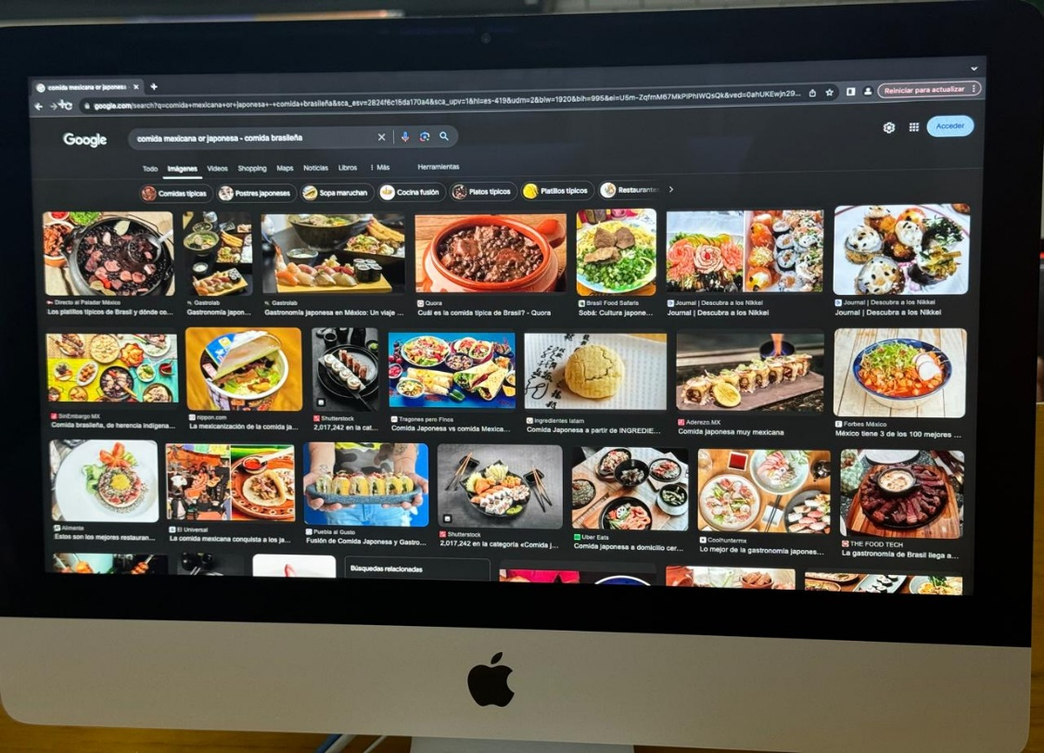

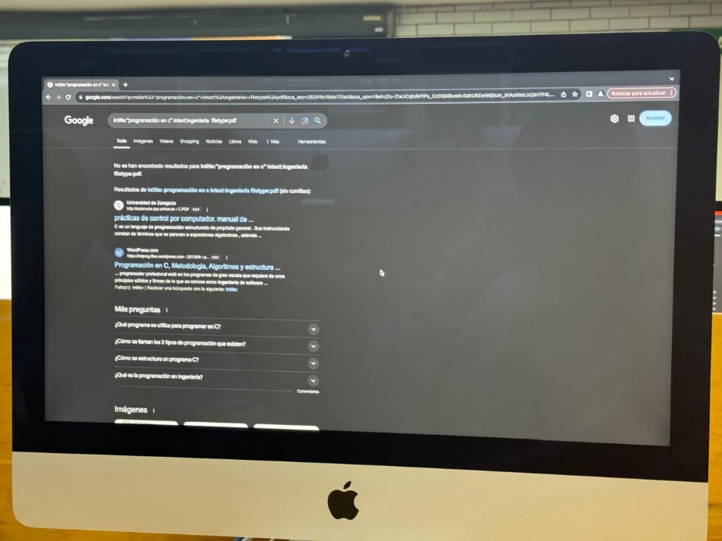

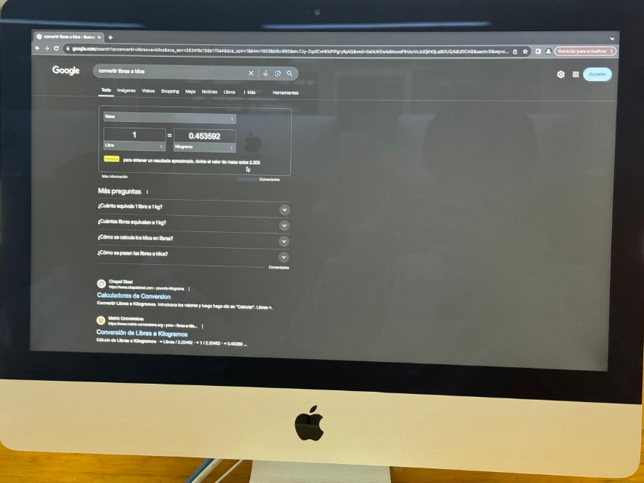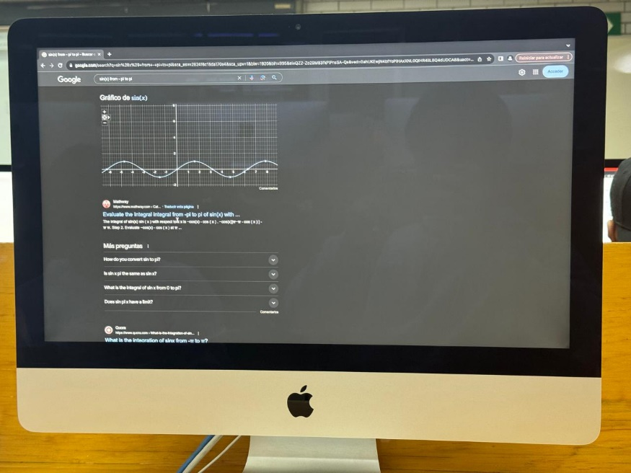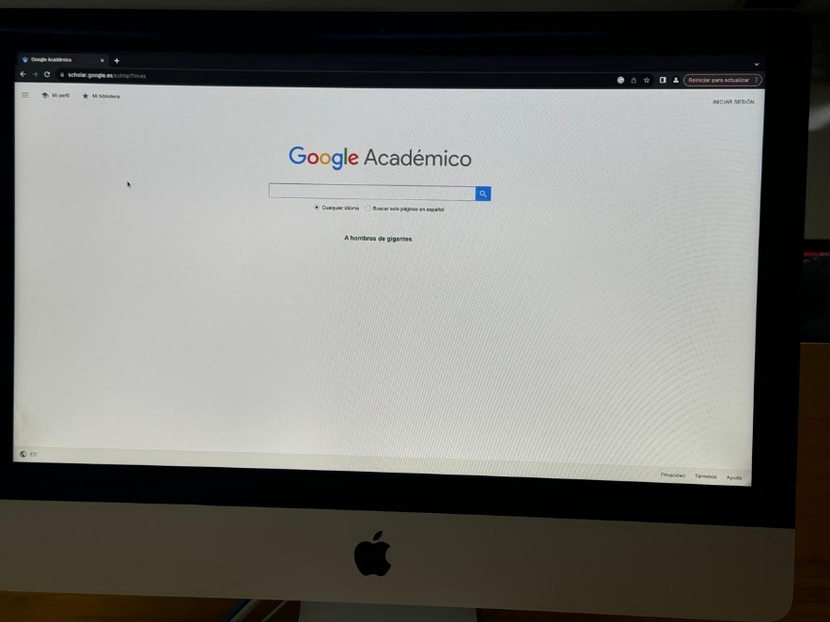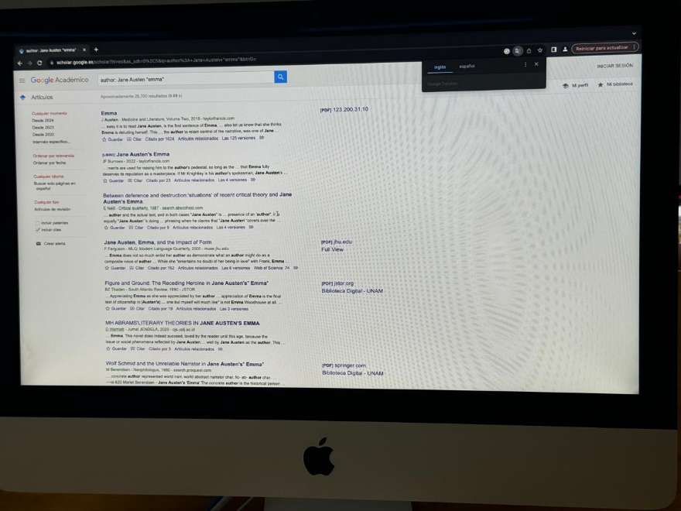

Conclusión:

En esta primer práctica pudimos observar el como unas simples letras-palabras pueden cambiar el significado de nuestras búsquedas en internet, nos ayudó a poder comprender y analizar más sobre el tema y poder perfeccionar algunos errores que pudimos tener anteriormente que se espera, sean mejores ahora, al ser una practica con tantas imágenes, al menos para mi fue tal útil como que no le entendía muy bien ya que en mi computadora me salía de otra forma un tanto diferente.

En general fue una práctica muy útil que espero seguir perfeccionando y cometer menos errores cada vez.

NOTA

Cada imagen es correspondiente a los pasos de la practica de manera consecutiva solo que al poner números se movía todo y no salía bien, no supe como arreglarlo.